La ecografías emocionales que arrasan entre las futuras madres de Zaragoza

Esta empresa zaragozana está revolucionando la experiencia de ser mamá siendo uno de servicios más destacados las innovadoras ecografías emocionales ecografías 5D HD live

Cuarenta Semanas, las mismas que dura un embarazo, es el nombre de esta empresa zaragozana que en menos de un año ha revolucionado un sector muy avanzado en otras capitales europeas, pero hasta ahora limitado en Zaragoza. Su producto estrella, las ecografías 5D HD live, la última tecnología para disfrutar de tu bebé con una calidad y nitidez de imagen realmente asombrosa.

Pero esta empresa cuenta con decenas de productos y servicios destinados al embarazo y a las primeras semanas post parto: sesiones de fotografía para embarazadas y recién nacidos, fiestas ‘babyshower’, fitness pre y post parto, cólicos de lactancia…

¡Incluso llevarte un espectacular desayuno a la cama el día después de dar a luz!

¿Quieres saber más? Sigue leyendo
Cuarenta Semanas es un espacio único en Zaragoza pensado por y para futuras mamás y papás lleno de experiencias para descubrir durante el embarazo y los primeros meses de vida del bebé. Un lugar de encuentro ubicado en Paseo Independencia, donde encontrarás soluciones para todas las necesidades que os puedan surgir en esa preciosa etapa de vuestras vidas. Porque como dicen las chicas de Cuarenta Semanas “la alegría de una madre comienza cuando una nueva vida se agita en su interior y una patadida juguetona le recuerda que ya no está sola.”
Por el centro ya han pasado cientos de mamás con sus familias que vienen de Zaragoza, Huesca y Teruel, pero también de provincias cercanas a la ciudad como Soria o La Rioja. Unas distancias que para las familias merecen la pena realizarse solo por la emocionante experiencia que ofrece Cuarenta Semanas a cada visitante.
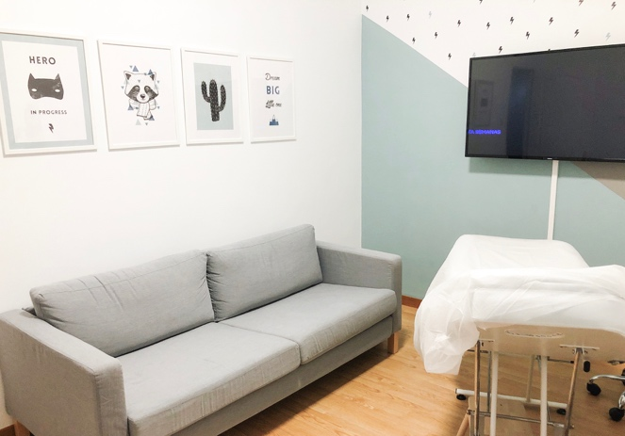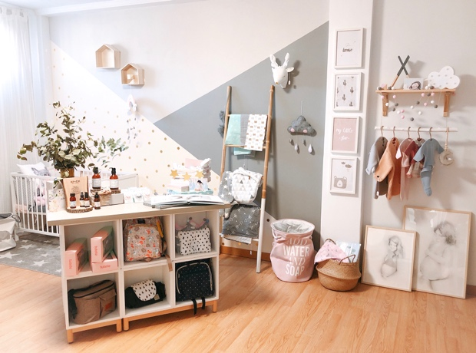
La emoción de ver a tu bebé con la tecnología 5D HD live
Las ecografías 5D se han convertido en un “must” durante el embarazo. Sesiones llenas de emoción que nada tienen que ver con las visitas habituales al ginecólogo y que puedes compartir con tus familiares más cercanos. De hecho, nos cuentan que son muchas las familias que no pueden evitar llorar de emoción cuando su bebé bosteza o incluso sonríe. Unas imágenes y videos que se llevan en formato digital e impresas para poder compartir junto al resto de familiares y amigos, además de varias cestas regalo con productos para la mamá y el bebé que les entregan en el centro.
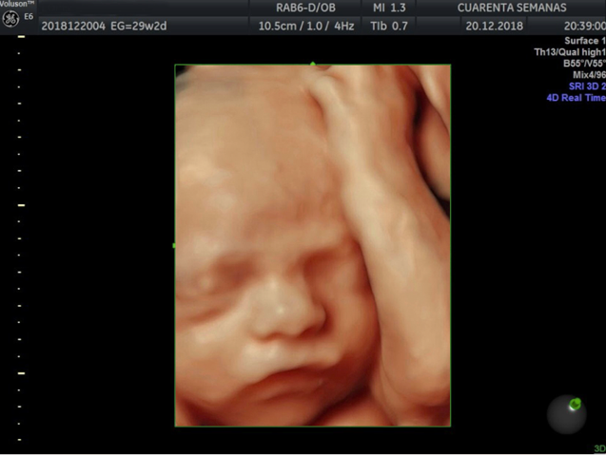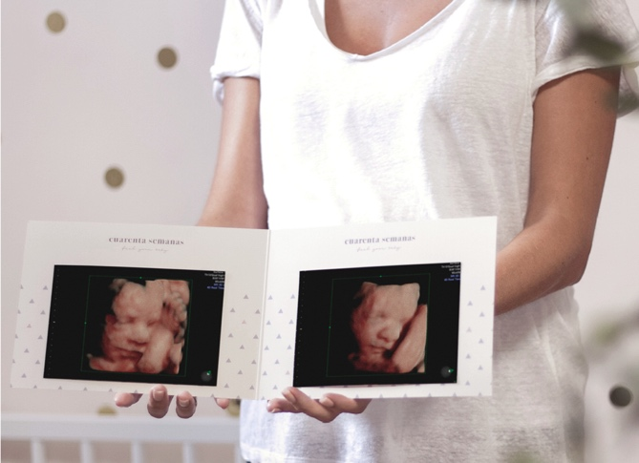
Fotografías para recordar cada uno de esos momentos mágicos
Un recuerdo precioso de esas bonitas semanas de espera de tu embarazo, una sesión new born a los 15 días de nacer tu bebé o un divertido recuerdo con las sesiones smashcake que tan de moda están ahora. En Cuarenta Semanas encontrarás un espacio dedicado con profesionales especializados en fotografía de bebés, pero también tendrás la opción de buscar un escenario exterior para tu sesión de embarazada. ¡Cualquier momento es bueno para fotografiarse y tener un recuerdo para siempre! En formato digital, con imágenes impresas, en un álbum con diseños personalizados… ¡Tu elegirás cómo quieres que te entreguen todo el material de la sesión!

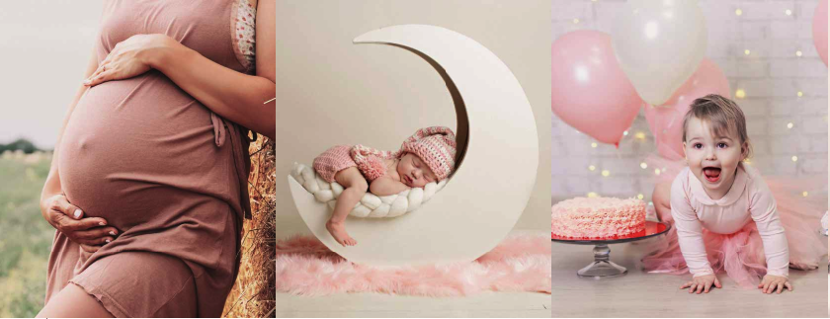
“Cuarenta Semanas ha diseñado unos desayunos personalizados con una selección de productos que la mamá no ha podido comer durante el embarazo y que envían directamente al hospital cuando da a luz”

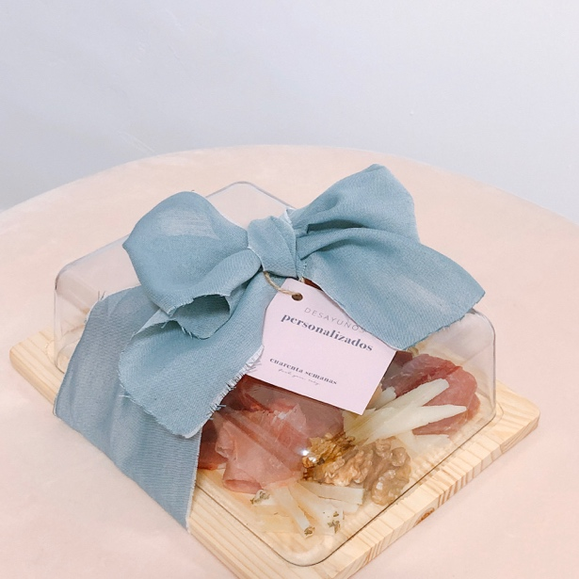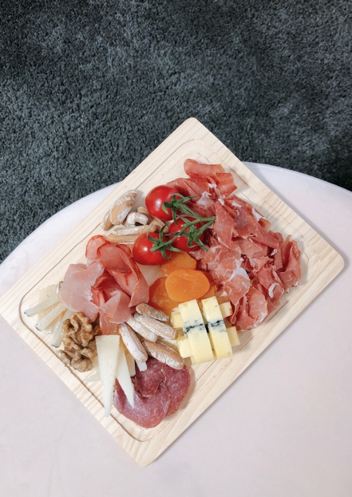

También preparan tu cuerpo para el parto y tratan los cólicos de lactancia de tu bebé.
En Cuarenta Semanas Zaragoza también encontrarás clases de fitness pre y post parto personalizadas donde entrenadoras personales junto con fisioterapeutas especializadas te ayudarás en la preparación al parto y la recuperación posterior de tu cuerpo, con tratamientos tan demandados ahora como la técnica hipopresiva y la fisioterapia de suelo pélvico que tan buenos resultados ofrecen.
Y si tu bebé sufre los temidos cólicos de lactancia en sus primeras semanas de vida también encontrará en el Método Rubio un tratamiento eficaz y natural con el que el 80% de los bebés experimentan mejorías considerables.
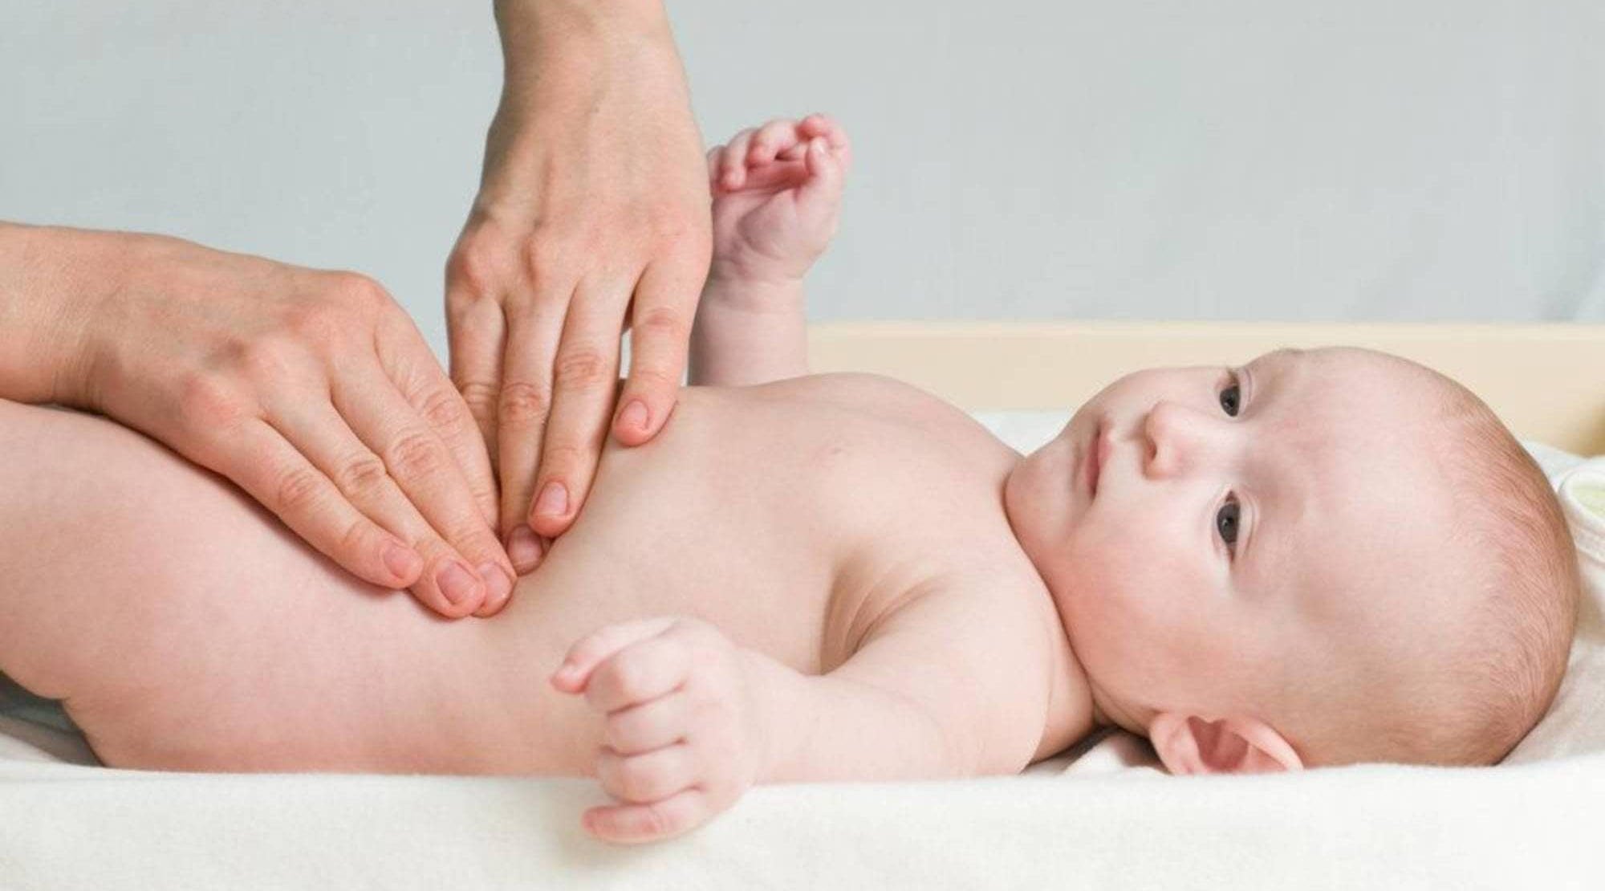
En definitiva, en Cuarenta Semanas encontrarás un espacio precioso dedicado para ti y tu bebé, en el centro de Zaragoza y con un equipo con muchísimas ganas de mimaros.

